اإلطار المرجعي والرائز التشخيصي لمادة التربية الحسحركية المستوى األول

يكون التلميذ:
-1 قادرا على تعرف ذاته ، وتحديد موقعه بالنسبة لألشخاص ؛ 2 ـ قادرا على تعرف أجزاء جسمه واستخدام حواسه الكتشاف ما
يحيط به في وسطه الطبيعي و االجتماعي ؛

3 ـ قادرا على تميز بعض األشكال واأللوان واألصوات والروائح
والمذاقات واألشياء ؛

4ـ قادرا على تعرف وتمييز ما يحيط به من حيوانات وأزهار
وخضر وفواكه ؛

5 ـ قادرا على تمييز األشياء وفق خاصيات معينة ؛

6ـ قادرا على تعرف بعض مظاهر الحياة الحيوانية والنباتية من حوله .

....................التاريخ.............................................................:التلميذ اسم

1 ـ أَ َضــ ُع ُكــ َ ّل َشــ ْكــ ٍل فِــي َمــ َكــانـِ ِه ا ْلــ ُمــ َنــا ِسـب :
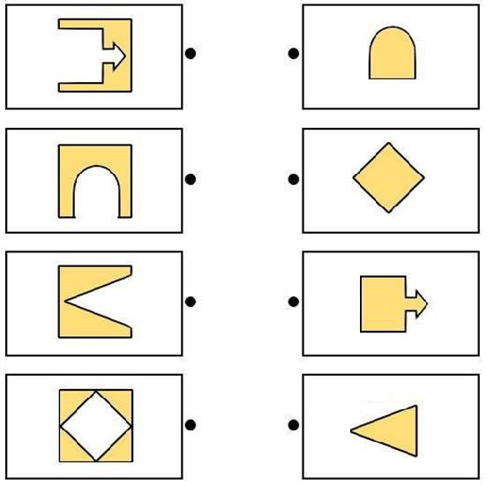

2 ــ أَ َض ُع َعال َم ًة تَ ْح َت ال ِ ’ط ِف ِل ا َّل ِذي َي ْق ِف ُز :

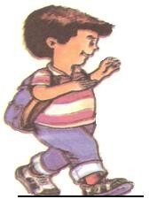
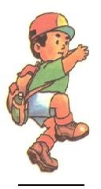
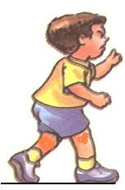

3 ــ أ َ ِص ُل ُك َّل ُصو َر ٍة بِ َما يُنَا ِس ُب

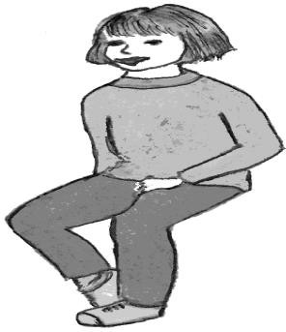 | 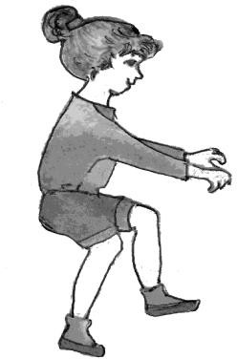 | 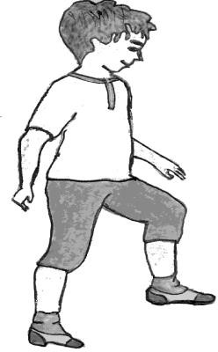
• | • | •
• | • | •
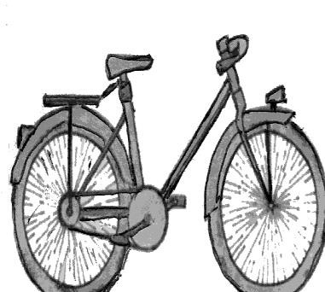 | 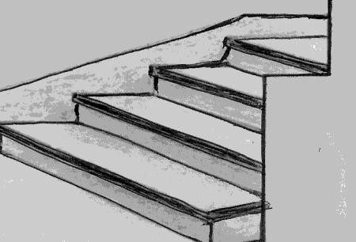 | 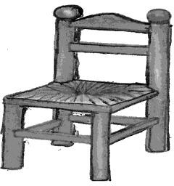


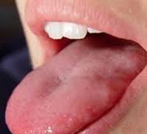
ُُ4 ـ أُالَ ِح ُظ َوأَ ِص ُل :

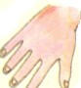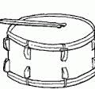

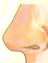


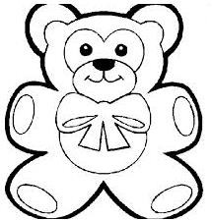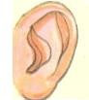 : ِق َذا َم ْل ا ُض ِم َحا َو ُه َما ط’ ٍ َخ ُط ِحي أُ ـ5

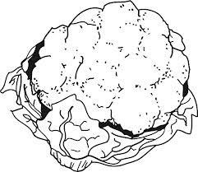 | 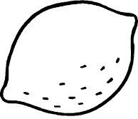 | 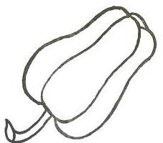 | 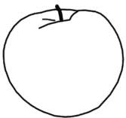 | 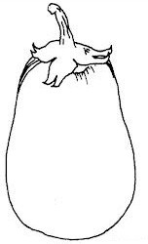

28
َم ًة × تَ ْح َت األَ ِب َواألُ ِ ’م : عالَ
ض ُع َ
6 ـ أُالَ ِح ُظ َوأَ َ

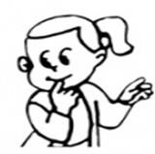 | 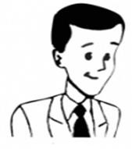
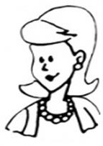 | 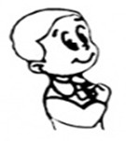

7 ـ أُ َر ِت’ـــ ُب ِم َن األصــْ َغــ ِر إِلــَى األ ْكــ َبــِ ِر:

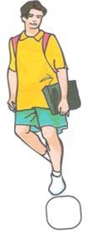 | 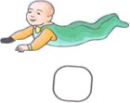 | 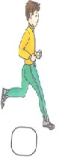 | 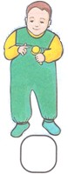

8 ـ أُلَ ’ِو ُن ا ْل َم َالبِ َس ال َّص ْي ِف َّيةَ:
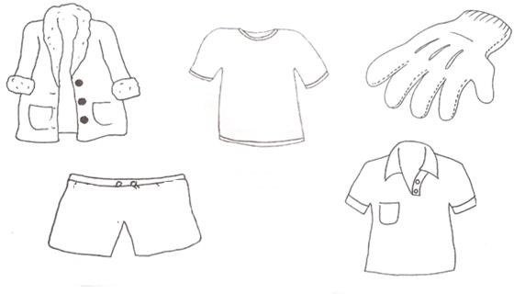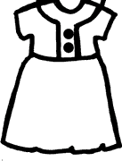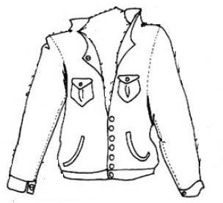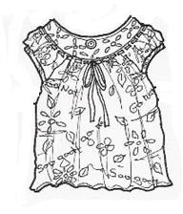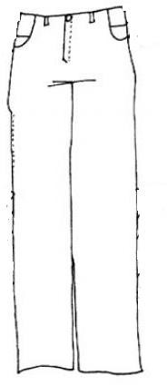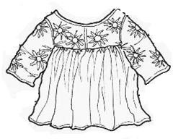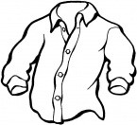
9 ـ أَ َض ُع َعالَ َم ًة × تَ ْح َت ا ْل َم َالبِ ِس ا َّلتِي تَ ْستَ ْع ِملُ َها ا ْلبِ ْن ُت :
6

10 ـ أَ ِص ُل ُك َّل غِ َُ َُ َذا ٍء بِ َم ْص َد ِر ِه :

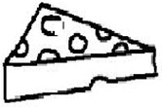 |  | 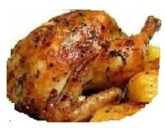
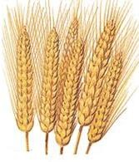 |  | 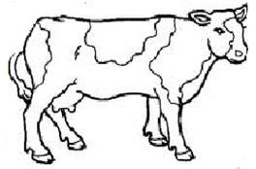
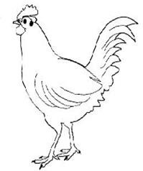 |  | 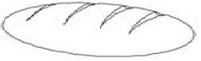

11 ـ أض ُع َع َال َمةً x تَ ْح َت ا ْل َم َوا َ ّد ا ْل ِغذَائِيَ ِة النَّ َباتِ َي ِة :

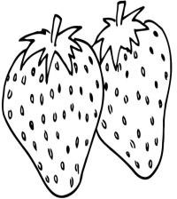 | 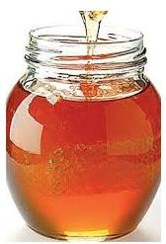 | 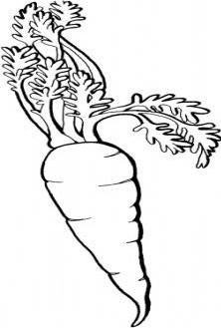 | 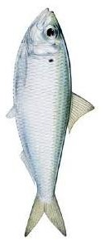
7

ُل ُك َّل َح َي َوا ِن بِ َرأْ ِس ِه : 12ـ أَ ِص

 |  | 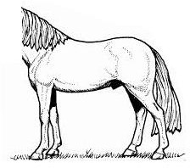
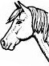 |  | 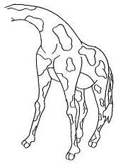
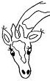 |  | 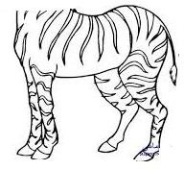

13 ـ أَ ْر ِب ُط ُك َّل َحيَ َوا ِن بِ ِغذَا ِئ ِه:

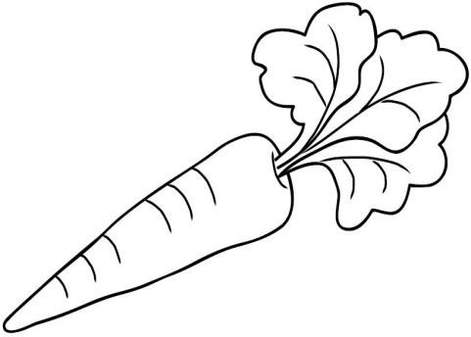 |  | 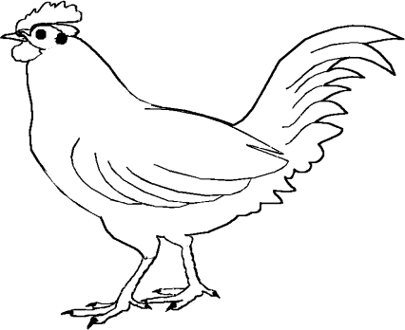
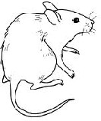 |  | 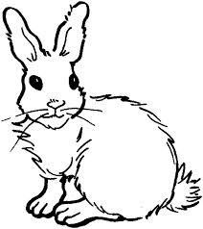
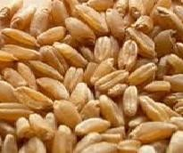 |  | 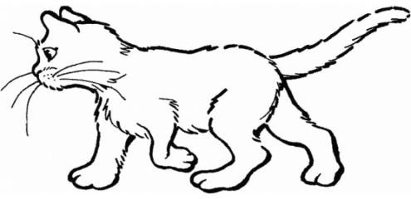

ُك َّل َح َي َوا ِن بِ َم ْس َك ِن ِه . 14ـ أَ ِص ُل

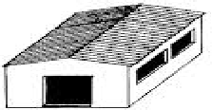 |  | 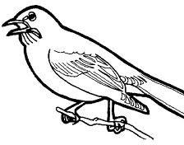
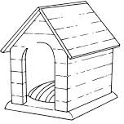 |  | 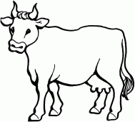
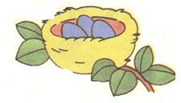 |  | 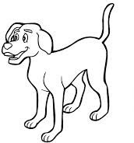

15 ـ أَ ِص ُل ُك َّل َحيَ َوا ٍن ِب َص ِغي ِر ِه :

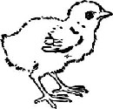 |  | 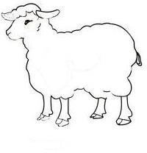
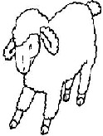 |  | 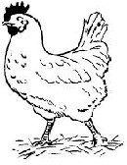
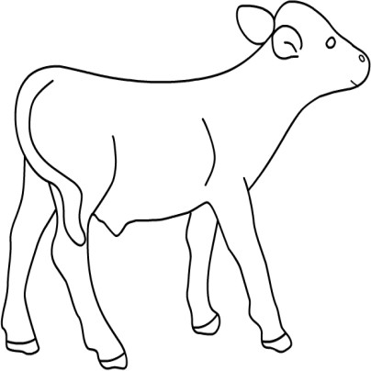 |  | 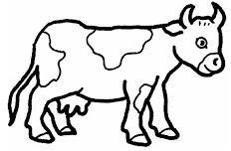

16 ـ أَ ِص ُل ُك َ ّل َشــ ْي ِء بِـــ َمـا يُــنَــا ِســبُــهُ:
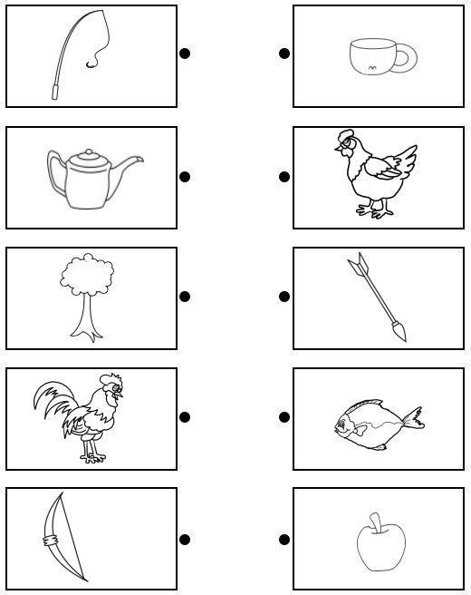

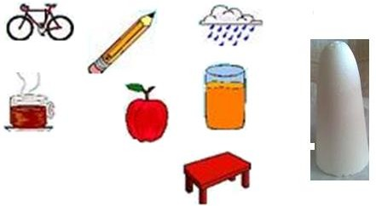

17 ـ أَ َض ُع َعالَ َمةٌ x تَ ْح َت ا ْل َم َوا ’د ال ُّص ْل َب ِة :

18 ـ أُلَ ’ ِو ُن األَ ْز َهــا َر فَقَ ْط :

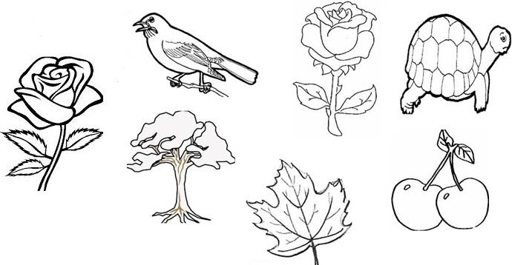

19ـ أ ِص ُل بِ َخ ٍ ’ط بَ ْي َن األ ْش َج ِار ا ْل ُمـتَـ َشا ِبـهـَ ِة:
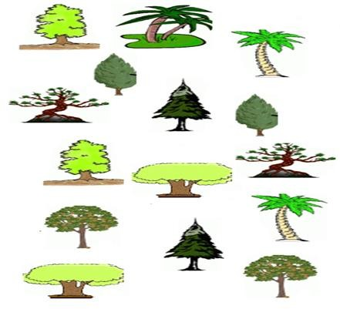
20 ـ أَ َض ُع َعالَ َمةٌ x تَ ْح َت ُصـو َرة فَــ ْصـ ِل ال َ ّر ِبــيـ ِع :

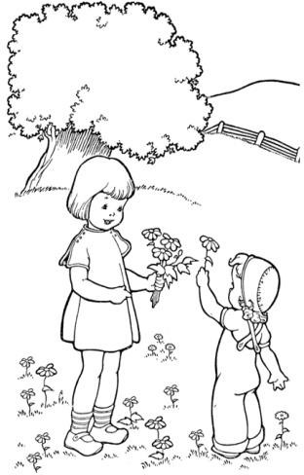 | 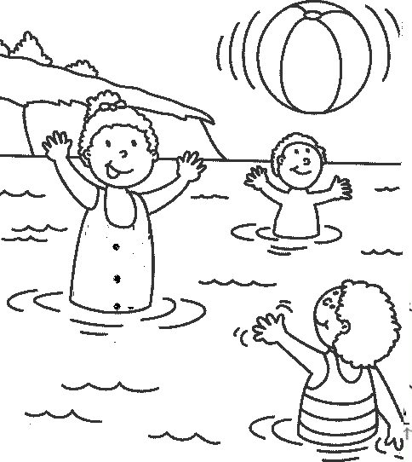 | 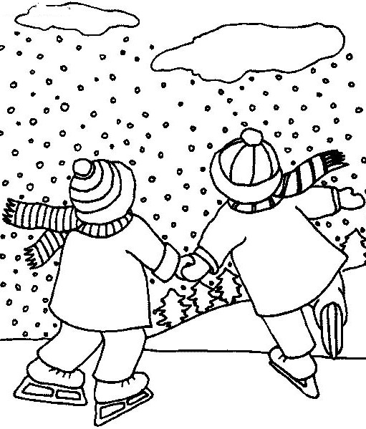

-21 أُلَ ’ ِو ُن ال ِت’ ْل ِمي َذ ا ْل َجا ِل َس فِي ال َّطا ِو َل ِة األُو َلى :
